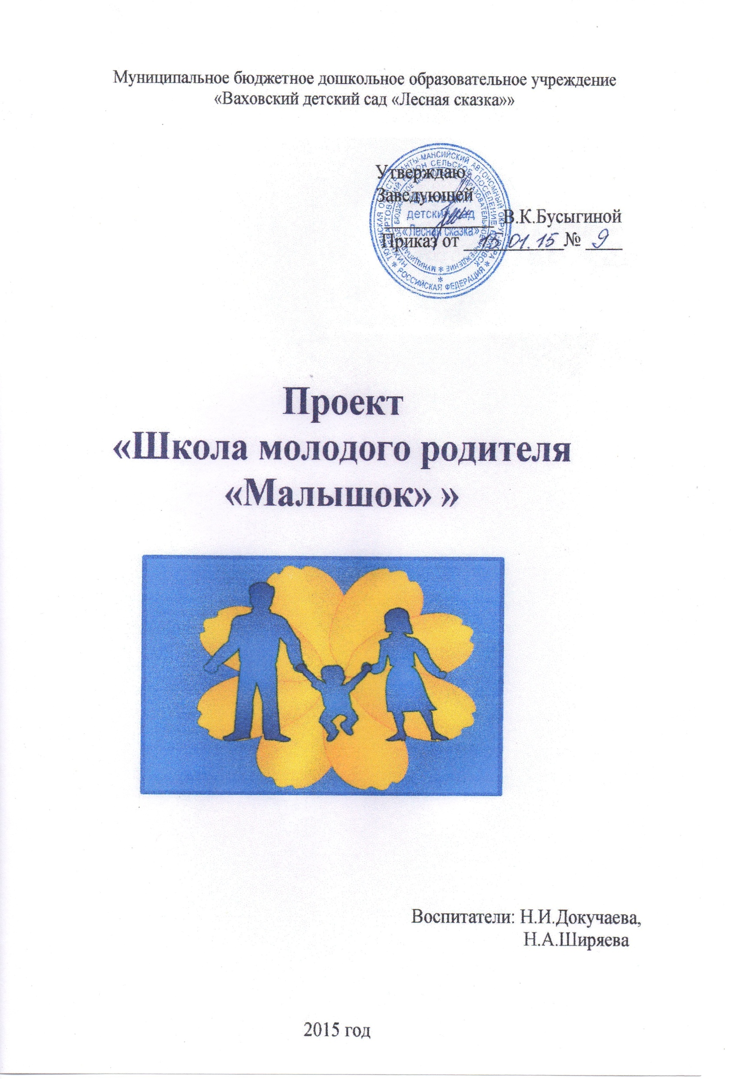

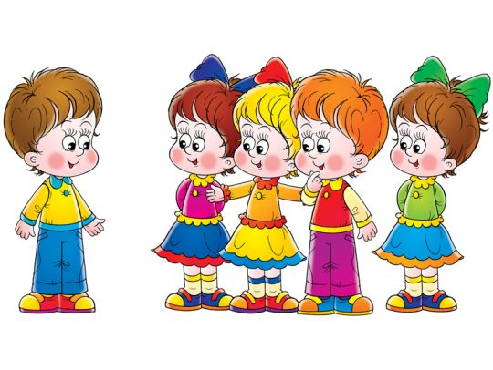
Проект «Школа молодого родителя «Малышок»»
«Детство — это важнейший период человеческой жизни, не подготовка к будущей жизни, а настоящая, яркая, самобытная, неповторимая жизнь. И от того, кто вел ребенка за руку в детские годы, что вошло в его разум и сердце из окружающего мира — от этого в решающей степени зависит, каким человеком станет сегодняшний малыш».
В.А. Сухомлинский
Актуальность проекта:

Детский сад - новый период в жизни ребенка. Для него это, прежде всего, первый опыт коллективного общения. Новую обстановку, незнакомых людей не все дети принимают сразу и без проблем. Большинство из них реагируют на детский сад плачем. Одни легко входят в группу, но плачут вечером дома, другие - соглашаются идти в детский сад с утра, а перед входом в группу начинают капризничать и плакать.
Общеизвестно, степень адаптации ребенка к детскому саду определяет его психическое и физическое здоровье. Резкое предъявление нового помещения, новых игрушек, новых людей, новых правил жизни - это и эмоциональный, и информационный стресс. Малыш может воспринять это как отчуждение, лишение родительской любви, внимания и защиты. Очень важно, чтобы этот переход был органичным и не травмирующим для ребенка
Традиционно под адаптацией понимается процесс вхождения человека в новую для него среду и приспособление к её условиям. Это универсальное явление всего живого, которое можно наблюдать как в растительном, так и в животном мире. Адаптация является активным процессом, приводящим к позитивным (адаптированность, т.е. совокупность всех полезных изменений организма и психики) результатом, или негативным (стресс). При этом выделяются два основных критерия успешной адаптации: внутренний комфорт (эмоциональная удовлетворённость) и внешняя адекватность поведения (способность легко и точно выполнять новые требования). С приходом в детский сад у ребёнка начинается новый этап в его жизни.
Педагоги и родители должны помнить, что упущенное в воспитании малыша ничем потом не восполнишь. "Ранний детский возраст является

одним из ключевых в жизни ребенка и во многом определяет его будущее психологическое развитие", отмечает В.С. Мухина

Семья и дошкольное учреждение являются двумя важнейшими институтами социализации детей. Далеко не все семьи в полной мере реализуют весь комплекс возможностей воздействия на ребенка. Причины разные: одни семьи не хотят воспитывать ребенка, другие – не умеют это делать, третьи – не понимают, зачем это нужно. Во всех случаях необходима квалифицированная помощь дошкольного учреждения.
В основе взаимодействия современного дошкольного учреждения и семьи лежит сотрудничество. Вопрос о сотрудничестве родителей и детского сада особенно актуален, так как семейное воспитание претерпевает значительные изменения. В современном мире родители вынуждены зарабатывать деньги, а дети остаются в стороне.
Данный проект направлен на сплочение детского коллектива и ребенка с семьей.
Дошкольный возраст – первый этап в формировании у детей чувства коллективизма. B. А. Сухомлинский подчеркивал, что коллектив – это сложное сочетание неповторимых индивидуальностей, чем выше уровень развития каждого члена коллектива, тем интереснее коллектив в целом. «Воспитывающая сила коллектива, – по мнению В. А. Сухомлинского, – начинается с того, что есть в каждом отдельном человеке, какие духовные богатства имеет каждый человек, что он привносит в коллектив, что дает другим, что от него берут люди».
Важность семейного воспитания в процессе развития детей определяет важность взаимодействия семьи и дошкольного учреждения.
Цель проекта: создание положительной эмоциональной среды общения между детьми, родителями и педагогами.

Задачи проекта:
– установить партнерские отношения с семьей каждого воспитанника;
– развивать социально-личностную сферу дошкольников, посредством совместной творческой деятельности детей и родителей;
– повышать педагогическую компетентность родителей.

Планируемые результаты:
– появление в семье общих интересов, увлечений, как для взрослых, так и для детей;
– повышение уровня педагогической компетентности родителей.

Участники проекта: дети первой младшей группы, семьи обучающихся, воспитатели группы.

Срок реализации проекта: с февраля по сентябрь 2015 года.

Для детей:

- Профилактика психоэмоционального напряжения детей младшего дошкольного возраста во время адаптации.
- Помочь дошкольникам выяснить целевое назначение и функции отдельных предметов. Показать их расположение в группе.
- Учить детей использовать игрушки по назначению, реализовывать с их помощью различные игровые сюжеты.
- Расширять партнерские взаимоотношения со сверстниками и взрослыми. Поощрять участие детей в общих играх.
- Закреплять элементарные знания и умения по уходу за собой.
- Знакомить с эталонами общения с другими детьми и взрослыми.
- Знакомить с традицией 2 младшей группы групповые праздники.

Для родителей:

- Формировать активную позицию родителей по отношению к процессу адаптации детей.
- Расширять знания родителей о возрастных психологических и физиологических особенностях детей.

Принципы реализации проекта:

1. Индивидуальный и дифференцированный подход.
2. Принцип социальной безопасности.
3. Принцип самовоспитания, самоорганизации и самореализации.

План реализации проекта:

Месяц | Работа с детьми и родителями
февраль | Знакомство с воспитателями группы и сверстниками, с групповым помещением, игрушками и различными пособиями.  Показ кукольного театра «Колобок», «Репка», пальчиковых игр для детей и родителей (воспитатели).
март | Знакомство с музыкальным залом и педагогом Ириной Владимировной.  Музыкальное развлечение для детей и родителей «Русские народные потешки».
апрель | Знакомство со спортивным залом и педагогом Лидией Александровной.  Подвижные игры для детей и родителей: «Курочка хохлатка», «Кот и мыши».
май | Знакомство с логопедическим кабинетом и педагогом Раисой Фуатовной.  1. Упражнения для мелкой моторики:  «Семья», «Лошадка», «Наши пальчики».  2. Самомассаж с мячами – ежиками.
июнь | Развивающая игра «Бабочки красавицы» для детей и родителей. Знакомство с разновидностями нетрадиционного рисования (художественным творчеством) и педагогом Еленой Анатольевной.
июль | «Знакомство с территорией детского сада» – в непринужденной обстановки, на прогулочной площадке с использованием игр, игрушек и «сюрпризных» моментов дети и родители знакомятся с территорией детского сада. Рисование на асфальте.
август | Показ кукольного театра «Теремок» (воспитатели ДОУ).
сентябрь | Коллективная работа (оформление фотоальбома)  «Вот какой я!»  Показ фильма «В детский сад с улыбкой»

Ожидаемый результат:
- Благоприятный адаптационный период детей 2-3 лет.
- Становление партнёрских, доверительных отношений между ДОУ и семьями воспитанников.
- Создание открытой системы взаимодействия участников образовательного процесса в ДОУ.

